Nama : Melinda Andriyanti

NIM : 081211632008

Kelompok : Si Klinik

**Tugas Sequence Diagram**

Nama Story Card : Melakukan Presensi

Jumlah Skenario :

1. Jika id pegawai ada di database
2. Jika id pegawai tidak ada di database
3. Jika pegawai baru melakukan presensi satu kali dalam suatu waktu tertentu (presensi kedatangan)
4. Jika pegawai telah melakukan presensi sebelumnya dalam suatu waktu (presensi pulang)

Sequence 1 : actor, boundary, dan control

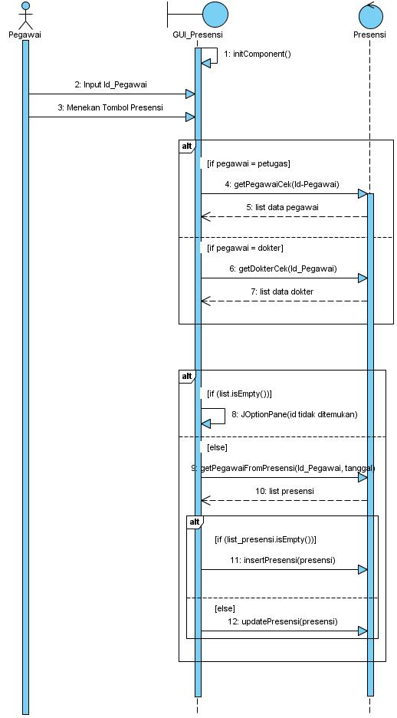

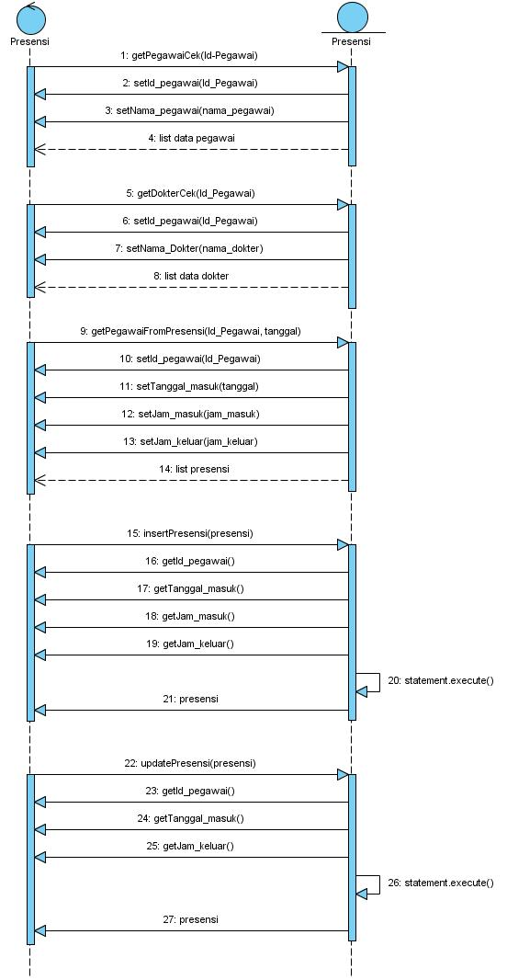Sequence 2 : control dan entity